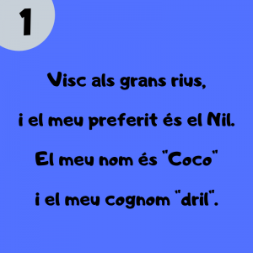
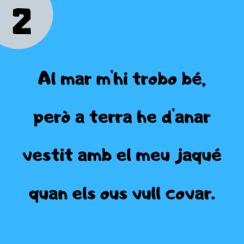
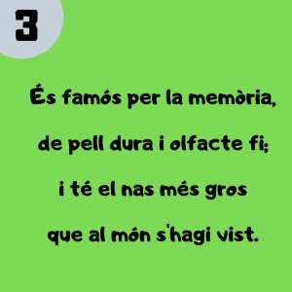
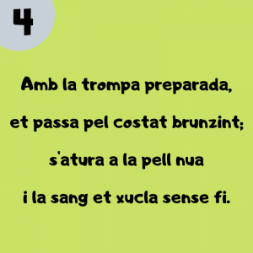
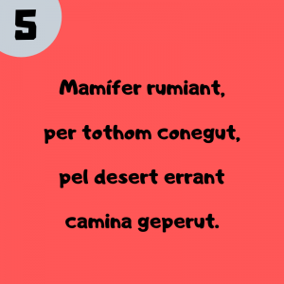
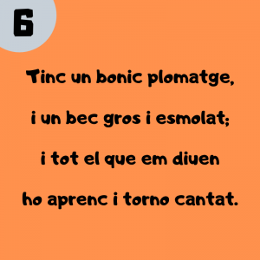
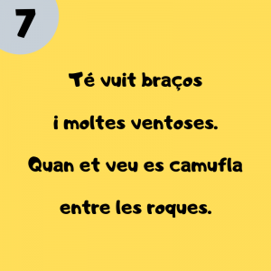
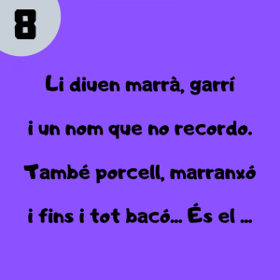
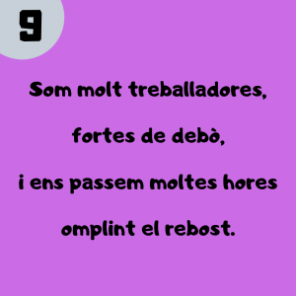
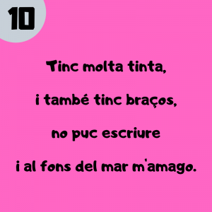
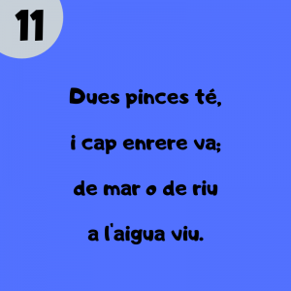
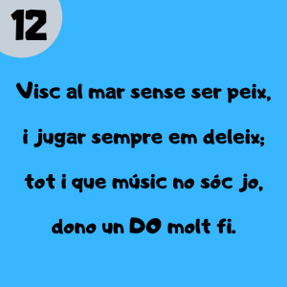
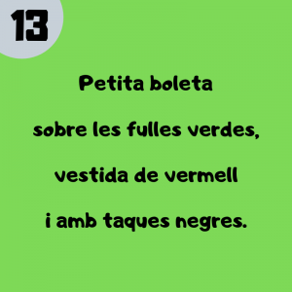
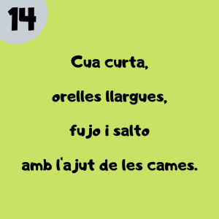
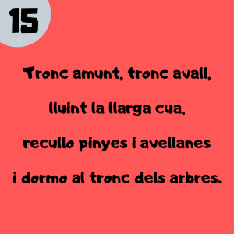
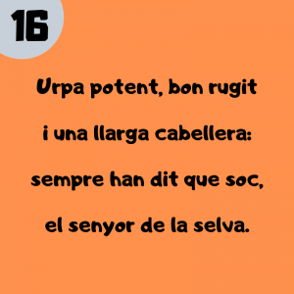
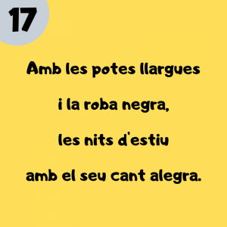
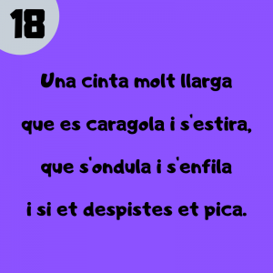
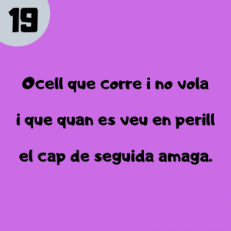
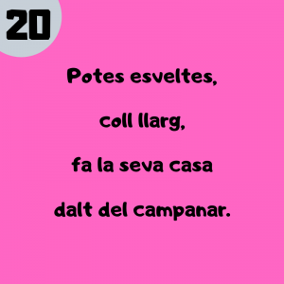

- Respostes a les endevinalles
Com ha anat?
Segur que les heu endevinat totes. Aquí teniu les respostes:
- Cocodril.  - Pingüí.  - Elefant.  - Mosquit.  - Camell.  - Lloro.  - Pop.  - Porc.  - Formigues.  - Calamar. | - Cranc.  - Dofí.  - Marieta.  - Conill.  - Esquirol.  - Lleó.  - Grill.  - Serp.  - Estruç.  - Cigonya

Si us animeu, també podeu crear algunes endevinalles vosaltres, i quan tinguem activa la página web podeu pujar les vostres propostes.
Espero que aquest recull d’endevinalles us permetin gaudir d’una bona estona compartida amb els vostres fills i filles.
Sabeu alguna altra endevinalla d’animals? Quina us ha agradat més? Un convido a escriure una al blog (quan estigui activa)

